WTOREK 30.03.2021
TEMAT TYGODNIA: WIELKANOCNE ZWYCZAJE
TEMAT DNIA: lICZYMY PISANKI
1. Zabawa z pokazywaniem "Święta Wielkanocne"
https://www.youtube.com/watch?v=hz6UOR5qyIc

2. Pisanki, kraszanki, jajka malowane: Jajka symbolizują rodzącą się do życia przyrodę.
W zależności od tego, w jaki sposób są zdobione mają różne nazwy.

Kraszanki albo malowanki to kolorowe jajka bez wzorków.
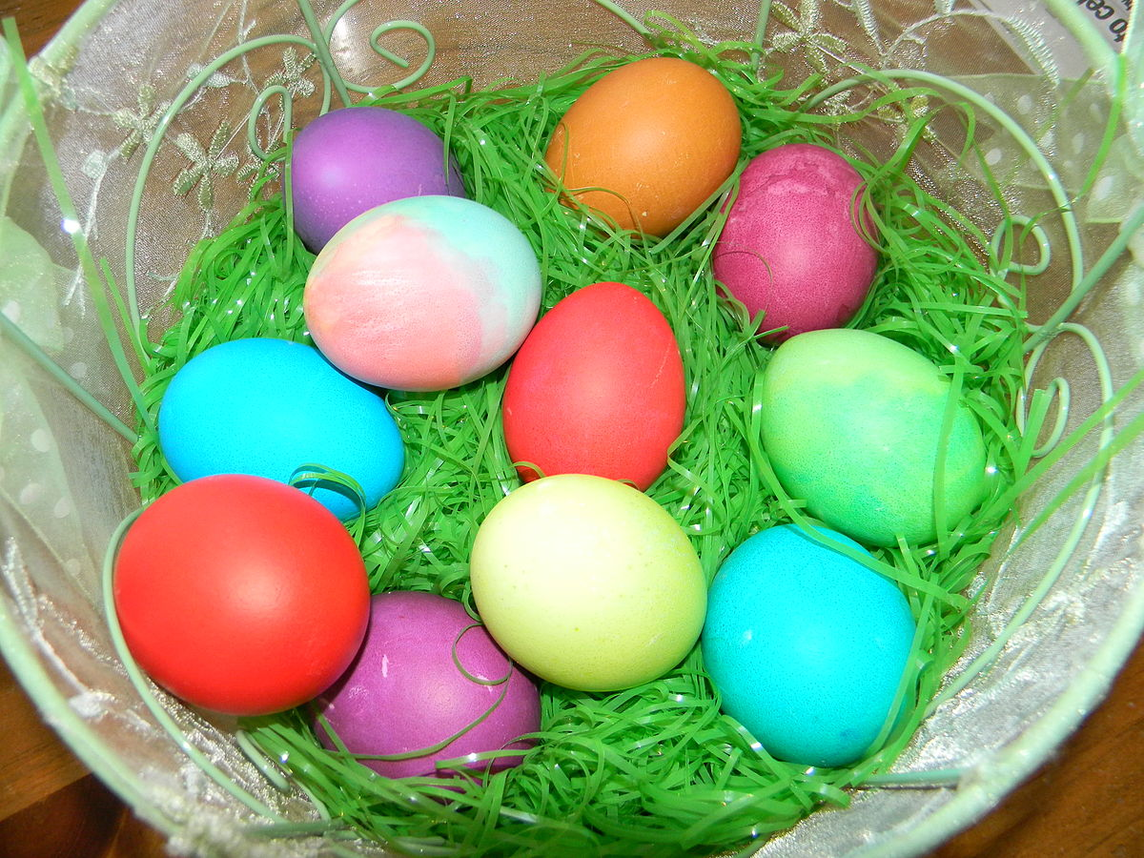
Źródło: https://pl.wiktionary.org/wiki/kraszanka

Pisanki mają różne wzory. Aby zrobić pisankę, należy rysować (dawniej mówiło się „pisać”) na skorupce gorącym, roztopionym woskiem, a następnie zanurzyć jajka w barwniku
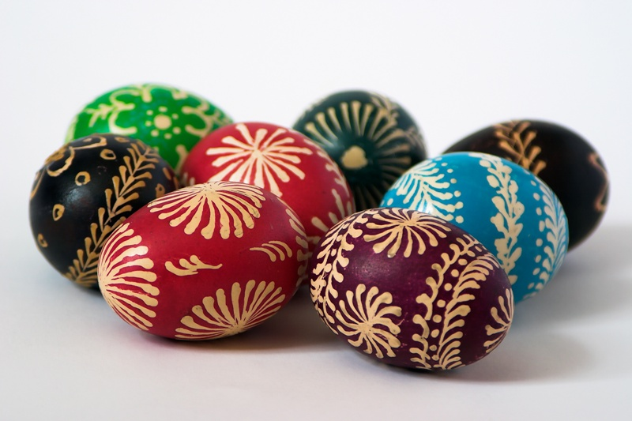
Żródło: https://www.weare.pl/niesamowite-pisanki-z-bombkarni/

Oklejanki (naklejanki) są przyozdobione sitowiem, płatkami kwiatów, skrawkami kolorowego błyszczącego papieru, tkaniny itp.
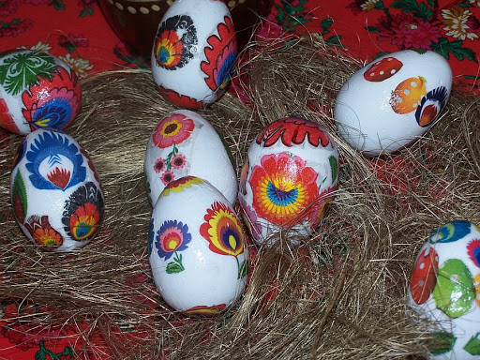

3. Masażyk relaksacyjny „Pisanka”

Stary niedźwiedź mocno śpi i o wiośnie śni:
Śniła mu się pisaneczka ta co cała jest w kropeczkach (uderzenia paluszkami- kropki)
Była też w paseczki (rysujemy paseczki)
I w wesołe krateczki (rysujemy krateczkę)
Ta w malutkie ślimaczki (rysujemy ślimaczki)
I żółciutkie kurczaczki (rysujemy kurczaczki- kółko, kółko, nóżki, dzióbek)
Cii... wiosna, wiosna ach to ty! (całymi dłońmi)
4. Posłuchajcie wiersza o pisankach „Policzanka o pisankach”

3. Masażyk relaksacyjny „Pisanka”

Stary niedźwiedź mocno śpi i o wiośnie śni:
Śniła mu się pisaneczka ta co cała jest w kropeczkach (uderzenia paluszkami- kropki)
Była też w paseczki (rysujemy paseczki)
I w wesołe krateczki (rysujemy krateczkę)
Ta w malutkie ślimaczki (rysujemy ślimaczki)
I żółciutkie kurczaczki (rysujemy kurczaczki- kółko, kółko, nóżki, dzióbek)
Cii... wiosna, wiosna ach to ty! (całymi dłońmi)
4. Posłuchajcie wiersza o pisankach „Policzanka o pisankach”

Wskakują pisanki
w świąteczny koszyczek,
a ja stoję obok i pisanki liczę .
Pierwsza jest różowa,
Druga ma paseczki,
trzecia jest pomarańczowa
w czerwone kropeczki,
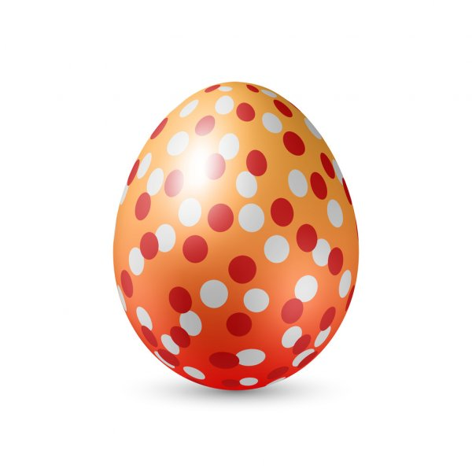
czwarta cała w kwiatki,
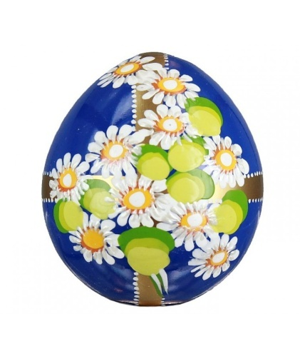
piąta w ładny szlaczek,
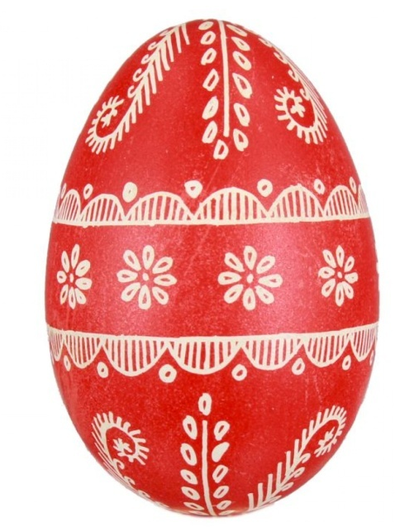
a z szóstej przed chwilą
wykluł się kurczaczek.
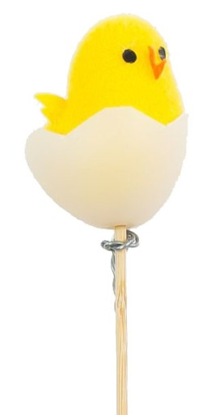

Przeliczanie pisanek z zastosowaniem liczebników porządkowych. Przykładowe pytania Rodzica.:
- Która pisanka była różowa?
- Jak wyglądała trzecia pisanka?
- Z której pisanki wykluł się kurczaczek?
- Ile było wszystkich pisanek?

5. Zabawa paluszkowa - 5 małych kotków
https://www.youtube.com/watch?v=oB2Ly682l-M&ab_channel=NutkidlaSmyka

6. Zabawa „”Segregujemy skarpetki”: możecie pożyczyć od mamy, taty, siostry lub babci rózne skarpetki i rozsypcie je na podłodze. Pierwsze pomieszajcie je wszystkie, potem będziemy segregujemy w pary, układamy pary jedna obok drugiej i liczym. Pierwsza tak np.: pierwsza para skarpetki taty, druga para sakarpetki mamy, trzeca para i tak dalej.
Możemy policzyć skarpetki pojedynczo: jedna skarpetka, druga skarpetka, trzecia skarpetka i tak dalej. Na koniec po skończonej zabawie odłóżcie skarpetki na swoje miejsce.

7. Dla chętnych praca plastyczna „Moja Pisanka” –można wykonać pisanke kredkami, bibułą, wykleić plasteliną. (pisankę może wam narysować mama albo tata albo można wydrukować )

Miłego dnia i miłej zabawy :)
